**ლექცია № 4. აბზაცები და სათაურები HTML დოკუმენტში ;**

**შრიფტის დაფორმატება**

HTML დოკუმენტში ტექსტის აბზაცებად დაყოფა Enter კლავიშის გამოყენებით შეუძლებელია. შემდეგ სტრიქონზე გადასასვლელად <BR> ტეგით უნდა ვისარგებლოთ, ხოლო ტექსტის აბზაცით დასაწ­ყებად <P> ტეგით. თუ ამ ტეგებს არ გამოვიყენებთ, მაშინ დოკუმენტი მთლიანად ერთი აბზაცი იქნება.

<P> ტეგს აქვს ALIGN - ტექსტის სწორების ატრიბუტი. ამ ატრი­ბუტს შეუძლია შემდეგი მნიშვნელობები მიიღოს:

LEFT - ტექსტის სწორება მარცხენა კიდის მიმართ;

RIGHT - ტექსტის სწორება მარჯვენა კიდის მიმართ;

CENTER - ტექსტის სწორება ცენტრის მიმართ;

JUSTIFY - ტექსტის სწორება ორივე კიდის მიმართ.

მოცემულ ტეგში გახსნისა და დახურვის სხვა ტეგები არ შეიძლება იყოს გამოყენებული, ანუ <P> და </P> *ტეგებს შორის შეიძლება იყოს მხოლოდ ტექსტი და ახალ სტრიქონზე გადასვლის <BR> ტეგი.*

<BR> ტეგი ბრაუზერს ახალ სტრიქონზე გადასვლას ატყობინებს.

**პროგრამა 1.**

<html >

<head><title>html documents formatting </title></head>

<BODY BGCOLOR =#FFFF05 TOPMARGIN=20

BOTTOMMARGIN=20 LEFTMARGIN=20 RIGHTMARGIN=20>

<H1>საქართველო</H1><br>

<H2 ALIGN = "center"> კახეთი </h2>

<p align = "justify">

კახეთი, მხარე აღმოსავლეთ საქართველოში. მოიცავს მდინარე ივრის შიდა და ქვემო დინებისა და მდინარე ალაზნის აუზს. კახეთის ცალკეულ მხარეებს ეწოდებოდა გარეკახეთი (მდინარე ივრის შუა წელი), ქიზიყი (მდინარე ივრის ქვემო წელი), შიგნიკახეთი (მდინარე ალაზნის მარჯვენა სანაპირო) და გაღმამხარი (მდინარე ალაზნის მარცხენა სანაპირო). უძველეს დროს კახეთი გაცილებით მცირე ტერიტორიას მოიცავდა (მდინარე ივრის ზემო წელი თიანეთსა და უჯარმას შორის). ცენტრი ჩელეთი (ჟალეთი).

</p>

IV საუკუნიდან - უჯარმა. კახეთზე გადიოდა მნიშვნელოვანი გზები. ხელსაყრელი სტრატეგიული მდებარეობის გამო, დროთა ვითარებაში თავდაპირველი კახეთის გარშემო გაერთიანდა მომიჯნავე პოლიტიკური ერთეულები. ადრინდელ ფეოდალურ ხანაში კახეთი უკვე ერწო-თიანე­თისა და თუშ-ხევსურეთის ტერიტორიასაც მოიცავდა. VIII საუკუნის ბოლოს კახეთის შემადგენლობაში შევიდა აგრეთვე კუხეთი და ჰერეთის

ტერიტორიის ნაწილი (XV საუკუნიდან კი მთელი ჰერეთი). XI საუკუ­ნიდან კახეთის პოლიტიკური ცენტრი თელავი, XV საუკუნიდან - გრემი. <br>

საქართველოს ადმინისტრაციულ-ტერიტორიული დაყოფით კახეთი მოიცავს ახმეტის, გურჯაანის, დედოფლისწყაროს, თელავის, ლაგოდე­ხის, საგარეჯოს, სიღნაღის, ყვარლის რაიონების ტერიტორიასა და ქართველ მთიელთა ეთნოგრაფიულ კუთხეს - თუშეთს.

<H2 ALIGN = "center">იმერეთი</h2>

<p align="justify">იმერეთი - დასავლეთ საქართველოს ერთ-ერთი ისტო­რიულ-გეოგრაფიულ მხარე, ამჟამად იმერეთის მხარის ნაწილი. ვრცელი მნიშვნელობით იგი დასავლეთ საქართველოს ისტორიული სახელწოდე­ბაა, ისევე როგორც ძველი კოლხეთი, ეგრისი, აფხაზეთი. საკუთრივ იმერეთი შემოსაზღვრულია აღმოსავლეთით ლიხის ქედით, დასავლე­თით - ცხენისწყლით, ჩრდილოეთით - კავკასიონის ქედით და სამხრე­თით - ფერსათის, ანუ მესხეთის მთებით. სახელწოდება დაკავშირებუ­ლია ამ მხარის მდებარეობასთან, იმერეთი, ანუ ლიხსიქითა მხარე.

იმერეთი იყოფა ორ ნაწილად: ზემო და ქვემო იმერეთად. იმერეთის ტე­რიტორიაზე აღმოჩენილი არქეოლოგიური ძეგლები ადასტურებს, რომ ამ მხარეში ადამიანს ცხოვრება, ჯერ კიდევ, ქვედა პალეოლითის ხანაში დაუწყია. ამის დასტურია საკაჟიის და ჭახათის (მდ. წყალწითელას ნაპირზე), დევისხვრელის (მდ. ჩხერიმელას ნაპირზე) გამოქვაბულები, სათაფლიის მიდამოები და სხვა. საქალაქო ცხოვრების უძველესი პერი­ოდის არქეოლოგიური ძეგლები ნაპოვნია ქუთაისში, ვანში, ვარციხეში (როდოპოლისი), შორაპანში და სხვა. მხარის ხელსაყრელი გეოგრაფი­ული მდებარეობის გამო ამ ქალაქებს ოდითგანვე დიდი სტრატეგიული,

ეკონომიკური და პოლიტიკური მნიშვნელობა ჰქონდა.

</p>

</body>

</html>

შემდეგ პროგრამაში მოყვანილია მაგალითი, სადაც ფონური სურათია გამოყენებული და ამასთან, BACKGROUND ატრიბუტთან ერთად გამოყენებულია მნიშვნელობა BGPROPERTIES=fixed - რაც იმას ნიშნავს, რომ გვერდის სკრინინგისას ფონი არ გაყვება და ადგილზე დარჩება. ამ მნიშვნელობას ვერ აღიქვამს ბრაუზერი firefox.

<html >

<head><title>html documents formatting </title></head>

<BODY BACKGROUND = "kakheti1.jpg" BGPROPERTIES="fixed" TEXT=#FFFFFF TOPMARGIN=20

BOTTOMMARGIN=20 LEFTMARGIN=20 RIGHTMARGIN=20>

<H1>საქართველო</H1><br>

<H2 ALIGN = "center"> კახეთი </h2>

<p align = "justify">

კახეთი, მხარე აღმოსავლეთ საქართველოში. მოიცავს მდინარე ივრის შიდა და ქვემო დინებისა და მდინარე ალაზნის აუზს. კახეთის ცალკეულ მხარეებს ეწოდებოდა გარეკახეთი (მდინარე ივრის შუა წელი), ქიზიყი (მდინარე ივრის ქვემო წელი), შიგნიკახეთი (მდინარე ალაზნის მარჯვენა სანაპირო) და გაღმამხარი (მდინარე ალაზნის მარცხენა სანაპირო). უძველეს დროს კახეთი გაცილებით მცირე ტერიტორიას მოიცავდა (მდინარე ივრის ზემო წელი თიანეთსა და უჯარმას შორის). ცენტრი ჩელეთი (ჟალეთი).

</p>

IV საუკუნიდან - უჯარმა. კახეთზე გადიოდა მნიშვნელოვანი გზები. ხელსაყრელი სტრატეგიული მდებარეობის გამო, დროთა ვითარებაში თავდაპირველი კახეთის გარშემო გაერთიანდა მომიჯნავე პოლიტიკური ერთეულები. ადრინდელ ფეოდალურ ხანაში კახეთი უკვე ერწო-თიანე¬თისა და თუშ-ხევსურეთის ტერიტორიასაც მოიცავდა. VIII საუკუნის ბოლოს კახეთის შემადგენლობაში შევიდა აგრეთვე კუხეთი და ჰერეთის

ტერიტორიის ნაწილი (XV საუკუნიდან კი მთელი ჰერეთი). XI საუკუ-ნიდან კახეთის პოლიტიკური ცენტრი თელავი, XV საუკუნიდან - გრემი. <br>

საქართველოს ადმინისტრაციულ-ტერიტორიული დაყოფით კახეთი მოიცავს ახმეტის, გურჯაანის, დედოფლისწყაროს, თელავის, ლაგოდე-ხის, საგარეჯოს, სიღნაღის, ყვარლის რაიონების ტერიტორიასა და ქართველ მთიელთა ეთნოგრაფიულ კუთხეს - თუშეთს.

<H2 ALIGN = "center">იმერეთი</h2>

<p align="justify">იმერეთი - დასავლეთ საქართველოს ერთ-ერთი ისტო-რიულ-გეოგრაფიულ მხარე, ამჟამად იმერეთის მხარის ნაწილი. ვრცელი მნიშვნელობით იგი დასავლეთ საქართველოს ისტორიული სახელწოდე¬ბაა, ისევე როგორც ძველი კოლხეთი, ეგრისი, აფხაზეთი. საკუთრივ იმერეთი შემოსაზღვრულია აღმოსავლეთით ლიხის ქედით, დასავლე¬თით - ცხენისწყლით, ჩრდილოეთით - კავკასიონის ქედით და სამხრე¬თით - ფერსათის, ანუ მესხეთის მთებით. სახელწოდება დაკავშირებუ¬ლია ამ მხარის მდებარეობასთან, იმერეთი, ანუ ლიხსიქითა მხარე.

იმერეთი იყოფა ორ ნაწილად: ზემო და ქვემო იმერეთად. იმერეთის ტე-რიტორიაზე აღმოჩენილი არქეოლოგიური ძეგლები ადასტურებს, რომ ამ მხარეში ადამიანს ცხოვრება, ჯერ კიდევ, ქვედა პალეოლითის ხანაში დაუწყია. ამის დასტურია საკაჟიის და ჭახათის (მდ. წყალწითელას ნაპირზე), დევისხვრელის (მდ. ჩხერიმელას ნაპირზე) გამოქვაბულები, სათაფლიის მიდამოები და სხვა. საქალაქო ცხოვრების უძველესი პერი-ოდის არქეოლოგიური ძეგლები ნაპოვნია ქუთაისში, ვანში, ვარციხეში (როდოპოლისი), შორაპანში და სხვა. მხარის ხელსაყრელი გეოგრაფი-ული მდებარეობის გამო ამ ქალაქებს ოდითგანვე დიდი სტრატეგიული,

ეკონომიკური და პოლიტიკური მნიშვნელობა ჰქონდა.

</p>

<h2 align="center">რაჭა</h2>

<p>რაჭა — საქართველოს ისტორიულ-გეოგრაფიული მხარე. იგი მდებარეობს დასავლეთ საქართველოს ჩრდილო-აღმოსავლეთ ნაწილში, მდინარე რიონისა და მისი შენაკადების ხეობაში. ჩრდილოეთით რაჭას ესაზღვრება ოსეთი, ჩრდილო-დასავლეთით - ქვემო სვანეთი, სამხრეთით - იმერეთი, აღმოსავლეთით - შიდა ქართლი, დასავლეთით - ლეჩხუმი. ისტორიულ-გეოგრაფიულად რაჭა სამ კუთხედ იყოფოდა: მთის რაჭა, ზემო რაჭა და ქვემო რაჭა. ამჟამად რაჭა მოიცავს რაჭა-ლეჩხუმი-ქვემო სვანეთის მხარის ონისა და ამბროლაურის მუნიციპალიტეტების ტერიტორიას.

ადრეულ პერიოდში რაჭა თაკვერთან ერთად ქმნიდა თაკვერის საერისთავოს, რომელიც ეგრისის სამეფოში შედიოდა. შემდეგ ლეჩხუმთან ერთად რაჭა-ლეჩხუმის საერისთავოში გაერთიანდა. X საუკუნის ბოლოს შეიქმნა რაჭის საერისთავო, რომლის პირველი ერისთავი რატი ბაღვაში იყო. მისი ძის, კახაბერის ძის სახელიდან მოდის რაჭის ერისთავების - კახაბერისძეთა გვარსახელი. XIII საუკუნის 80-იან წლებში დავით ნარინმა გააუქმა საერისთავო და ეს ტერიტორია სამეფო მამულებად გამოაცხადა. შემდგომში საერისთავოს აღდგენის შემდეგ ერისთავის ტიტულს ჭარელიძეთა, უფრო მოგვიანებით კი ჩხეტიძეთა საგვარეულო ატარებდა. იმერეთის სამეფოს რუსეთის იმპერიასთან შეერთების შემდეგ, რაჭის ტერიტორია ქმნიდა ჯერ ოკრუგს, შემდეგ - მაზრას.

ვახუშტი ბაგრატიონის (ბატონიშვილის) ”აღწერა სამეფოსა საქართველოსა”-ს მიხედვით, რაჭის მხარეს სხვადასხვა დროს განაგებდა რამდენიმე თავადური საგვარეულო: წულუკიძე, იაშვილი, ჯაფარიძე, ინასარიძე, ლაშხისშვილი.<br><br><br>

რაჭის საერისთავო ტერიტორიულ-ადმინისტრაციულ ერთეულად ფეოდალურ საქართველოში ჩამოყალიბდა მეათე საუკუნის უკანასკნელ მეოთხედში, ერთიანი ქართული მონარქიის შექმნის შემდეგ. წერილობით წყაროების მიხედვით, რაჭის პირველი ერისთავი იყო რატი ბაღაშთა საგვარეულოდან.[საჭიროებს წყაროს მითითებას] რატის შემდეგ რაჭის ერისთავი იყო მისი ძე კახაბერი. მისი სახელიდან მოდის გვარსახელი კახაბერისძე, რასაც შუა ფეოდალურ ხანაში ატარებდაბა ბაღავშთა ის შტო, რომელიც რაჭის საერისთავოს განაგებდა. რაჭის საერისთვაო ერთიან საქართველოს სამეფოში მნიშვნელოვან ერთეულს წარმოადგენდა. მისი ერისთავები დიდ როლს თმაშობდნენ ქვეყნის პოლიტიკურ ცხოვრებაში X-XIII საუკუნეებში.<br><br><br>

რაჭას ჩრდილოეთით სვანეთის საერისთავო ესაზღვრებოდა. მათი გამყოფი იყო ლეჩხუმის ქედი. კავკასიონის მთავარ ქედამდე რაჭის საერისთავო მდ. ჭანჭახის ქედამდე აღწევდა. სამხრეთის მას რაჭის ქედი ესაზრვრებოდა. დასავლეთით თაკვერიდან მას გამყოფდა გუელისტავის ქედი (ლაბეჭინის სერი), ხოლო უშუალოდ მდ. რიონის ხეობაში ის ვიწროები, რომლებიც სოფელ ალპენის სამხრეთით იწყება. მდ. ჯეჯორის აუზში საზღვრები დაღვერილას ქედამდე აღწევდა. ამ ქედის ჩრდილოეთით მხარე კუდადო იყო.

<br><br><br>

X-XIII საუკუნეში რაჭის ერისთავები მეფის მოხელეებს წარმოადგენდნენ. მათ ევალებოდათ საერისთავოში სამეფო გადასახადების აკრეფა, ლაშქრის გამოყვანა და წინამძღოლობა. ამ პერიოდში რაჭის ერისთავთ მთავარი რეზიდენცია მინდაციხე იყო. დიდი ციხე-დარბაზი იყო კვარის ციხეც.

<br><br><br>

XIII საუკუნის 80-იან წლებში დავით VI ნარინმა გააუქმა რაჭის საერთავო და სახასო მამულად აქცია. კახაბერისძეთა საგვარეულო, როგორც ჩანს, ამოწყდა. XIV საუკუნის 30-იან წლებში, გიორგი მეხუთე ბრწყინვალემ საქართველოს ერთიანობა აღადგინა და რაჭა მის შემადგენლობაში შევიდა. შემდეგში საქართველოს მეფეებმა რაჭის საერისთვო ისევ აღადგინეს. თავდაპირველად რაჭის ერისთვთა ტიტულს ჭარელიძეთა საგვარეულოს წარმომადგენლები ატარებდნენ, ხოლო დაახლოებით 1488 წლიდან ცხეტიძეები. XV საუკუნის მეორე ნახევარში საქართევლოს სამეფო-სათავროებად დაშლის შემდეგ რაჭის საერისთავო სამეგრელოს შემადგენლობაში შევიდა.

<br><br><br>

მეთხუთმეტე საუკუნის 30-იან წლებში იმერეთის მეფემ ბაგრატ მესამემ რაჭის ერისთავებს მინდაციხე-დარბაზი გადასცა და იმერეთის შექმნილი სამეფოს ახლად შექმნილი სადროშოების, მასამო-რაჭის სადროშოს, სარდლობა ჩააბარა. რაჭის ერისთავებს საკუთარი სათავადო ჰქონდათ, რომელიც თავდაპირველად მდ. ლუხუნის ხეობის ერთ ნაწილს მოიცავდა. რაჭის ერისთავთა მთავარი რეზიდენცია გახდა მინდაციხე და სასახლე სოფელ წესში.

<br><br><br>

XV-XVII საუკუნეების რაჭის საერისთაოში იმერეთის მეფეები ფლობდნენ ყმა მამულს. მათვე ეკუთვნოდათ ხოტევისა და კვარის ციხეები, სოფელი ნიკორწმინდა. საზაფხულო რეზიდენცია იყო სოფელი შაორი და სოფელი ამბროლაური. იმერეთის მეფის ალექსანდრე III-ის გარდაცვალების შემდეგ, როდესაც სამეფოში ფეოდალური ანარქია სუფევდა, რაჭის ერისთავები შინა ომების აქტიური მონაწილეები და ხშირად ინიციატორებიც იყვნენ. მათ სურდათ: გაეფართოებინათ თავიანთი სათავადოები, თავი დაეღწიათ იმერეთის მეფის მოხელეობისაგან და საერისთავო დამოუკიდებელ სამთავროდ ექციათ.

<br><br><br>

თავდაპირველად ერისთავმა შოშიტა მეორემ იმერეთში გაჩაღებულ შინაომში კანონიერ მეფე ბაგრატ IV-ეს დაუჭირა მხარი. 1678 წელს შოშიტა არჩილ მესამეს იმერეთის სამეფო ტახტის დაკავებაში დაეხმარა. თუმცა შემდეგ ბაგრატ მეოთხეს თურქები დაეხმარნენ და არჩილი ტახტიდან გადაყენეს. 1679 წელს თურქები პირველად შეესივნენ რაჭას და სასტიკად ააოხრეს.[საჭიროებს წყაროს მითითებას] რაჭის ერისთავებს არჩილის რუსეთში წასვლის შემდეგაც არ შეუწყვეტიათ ბრძოლა იმერეთის ხელისუფლებასთან. ერისთავმა შოშიტა მესამემ კარგი ურთიერთობა დაამყარა ქართლის მეფეებთან, განსაკუთრებით ვახტანგ VI-სთან.

<br><br><br>

თავდაპირველად რაჭის ერისთავები საერისთავოს თავადებს ეყრდნობოდნენ იმერეთის სამეფო ხელისუფლებასთან ბრძოლაში. მოკავშირეებმა პირველ რიგში რაჭის საერისთვოში მეფის კუთვნილი ყმა-მამული მიითვისეს: იაშვილებმა-კვარისციხე, წულუკიძეებმა-ხოტევისა; სამეფო ყმა-მამულის დიდი ნაწილი კი რაჭის ერისთავების ხელში გადავიდა. იმერეთის მეფე სოლომონ პირველმა 1769 წლის მეორე ნახევარში როსტომი ოჯახიანად შეიპყრო, ხოლო რაჭის საერისთავო გააუქმა. 1784 წელს რაჭის საერისთავო იმერეთის მეფემ დავით გიორგის ძემ აღადგინა. მეფის გადაწყვეტილების მიღებაში დიდი როლი ითამაშა კაცია II დადიანმა. მეფემ ერისთვობა ერთ-ერთ თავის დისწულს ანტონს უბოძა. ამით უკმაყოფილო წულუკიძეებისა და წერეთლების გამოსვლა მარცხით დამთავრდა.

<br><br><br>

1785 წელს იმერეთის მეფემ რაჭის ერისთავად ანტონის ნაცვლად მისი მამა, გიორგი როსტომის ძე, დასვა. ბერი წულუკიძე და პაპუნა წერეთელი ახალციხეში გაიქცნენ და 1786 წლის იaნვარში 500 ლეკისა და 1000 თურქისაგან შემდგარი ლაშქრით რაჭაში შეიჭრნენ. იმერეთის მეფემ ოდიშის ლაშქარი მოიშველია და რაჭაში ილაშქრა. გადამწყვეტ ბრძოლაში 1786 წლის 26 იანვარს სოფელ სხვავასთან დავით გიორგის ძემ გაიმარჯვა, 1787 წელს გიორგი რაჭის ერისთავი ბრძოლაში დაიღუპა და მის ადგილას დავით გიორგის ძემ კვლავ ანტონ გიორგის-ძე დასვა. 1789 წელს იმერეთში გამეფდა სოლომონ II, რომელმაც საბოლოოდ გაუქმა რაჭის საერისთავო.

</p>

</body>

</html>

<DIV> (ინგლ.division - განყოფილება) ტეგი საშუალებას იძლევა დოკუმენტის სტრუქტურაში რამდენიმე ნაწილი გამოვყოთ. ის კონტეინერული ტეგია და <P> ტეგის მსგავსად ფუნქციონირებს. თუ დახურვის </P> ტეგი გამოტოვებულია, მაშინ <DIV> ეფექტურად ცვლის მას და ახალ აბზაცს იწყებს. მას შეიძლება ჰქონდეს ALIGN ატრიბუტი, რომელსაც LEFT, CENTER ან RIGHT მნიშვნელობების მიღება შეუძლია და ტექსტის სწორებას უჩვენებს. ყოველი შემდეგი განყოფილება ALIGN ატრიბუტის წინა მნიშვნელობას უარყოფს. მისი სინტაქსია:

<DIV ALIGN=სწორება> განყოფილების ტექსტი </DIV>

**სათაურები HTML დოკუმენტში**

HTML- ს აქვს ექვსი სხვადასხვა ზომის სათაურის შექმნის შესაძლებლო­ბა. მათ 1- დან 6-ის ჩათვლით აქვთ ნომრები მინიჭებული. პირ­ველი დო­ნის სათაური H1 ყველაზე მსხვილია. შესაბამისად H6 ყველაზე წვრილია. <H1> ტეგს აუცილებლად უნდა ჰქონდეს მისი შესაბამისი დახურვის ტეგი </H1>.

მაგალითად:

ლისტინგი 3

<HTML>

<HEAD>

<TITLE> ტექსტის სათაური Hn </TITLE>

</HEAD>

<BODY>

<H1> Head 1 – სოხუმის სახელმწიფო უნივერსიტეტი</H1>

<H2> Head 2 – სოხუმის სახელმწიფო უნივერსიტეტი </H2>

<H3> Head 3 – სოხუმის სახელმწიფო უნივერსიტეტი </H3>

<H4> Head 4 – სოხუმის სახელმწიფო უნივერსიტეტი </H4>

<H5> Head 5 – სოხუმის სახელმწიფო უნივერსიტეტი </H5>

<H6> Head 6 – სოხუმის სახელმწიფო უნივერსიტეტი </H6>

</BODY>

</HTML>

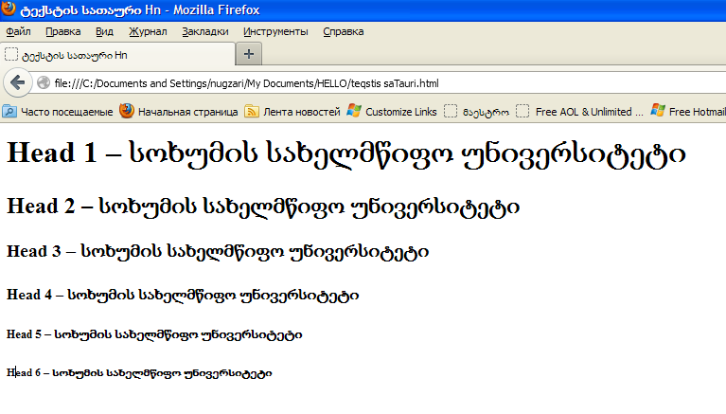

30

პროგრამა 4.

<HTML>

<HEAD>

<TITLE> Head </TITLE>

</HEAD>

<BODY>

<H1> Head 1 – Georgian Technical University </H1>

<H2> Head 2 – Georgian Technical University </H2>

<H3> Head 3 – Georgian Technical University </H3>

<H4> Head 4 – Georgian Technical University </H4>

<H5> Head 5 – Georgian Technical University </H5>

<H6> Head 6 – Georgian Technical University </H6>

</BODY>

</HTML>

<FONT> ტეგის საშუალებით ხდება როგორც შრიფტის

ფერის, ასევე ზომების მართვა. მისი ატრიბუტია:

- SIZE ატრიბუტი შრიფტის ზომას მართავს. შრიფტის

ზომები 1-დან 7-მდე იცვლება. შრიფტი შეიძლება მიეთითოს

როგორც ციფრით (ჩუმათობის პრინციპით იგი 3-ის ტოლია), ასევე

მისი საბაზო მნიშვნელობით, უარყოფითი ან დადებითი მიმართულების წანაცვლებით. ქვემოთ მოყვანილ ცხრილში

შრიფტის ზომებსა და ტიპურ სიდიდეებს შორის

დამოკიდებულებაა მოცემული.

|  |  |
| --- | --- |
| შრიფტის ზომა | ტიპური სიდიდე პუნქტებში |
| 1 | 8 |
| 2 | 10 |
| 3 | 12 |
| 4 | 14 |
| 5 | 18 |
| 6 | 24 |
| 7 | 36 |

შრიფტის ზომა შემდეგი ბრძანებით შეიძლება შეიცვალოს

<FONT SIZE=+|- n>

საბაზო მნიშვნელობის შეცვლა კი შემდეგი ბრძანებითაა

შესაძლებელი:

<BASEFONT SIZE=n/>

ლისტინგი 4

<HTML>

<HEAD>

<TITLE> ფონტის ზომა </TITLE>

</HEAD>

<BODY>

<P>ს

<FONT SIZE=+1>ო</FONT>

<FONT SIZE=+2>ხ</FONT>

<FONT SIZE=+3>უ</FONT>

<FONT SIZE=+2>მ</FONT>

<FONT SIZE=+1>ი</FONT>

ს</P>

<P>T

<FONT SIZE=+1>B</FONT>

<FONT SIZE=+2>I</FONT>

<FONT SIZE=+3>L</FONT>

<FONT SIZE=+2>I</FONT>

<FONT SIZE=+1>S</FONT>

I</P>

</BODY>

</HTML>

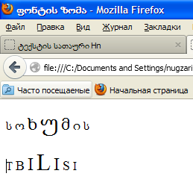

<BASEFONT> ტეგი შრიფტის საბაზო ზომას მთელი დოკუმენტისათვის განსაზღვრავს. მისი ატრიბუტია SIZE. მას დახურვის ტეგი არ სჭირდება. იგი მოძველებული ტეგია და თანამედროვე ბრაუზერები ვერ გებულობენ. მათ მაგიერ გამოიყენება ცხრილთა სტილი.

განვიხილოთ შრიფტის დაფორმატებისთვის საჭირო ტეგები:

<B> მუქი შრიფტი </B>;

<I> დახრილი შრიფტი </I>;

<S> გადახაზული ტექსტი </S>;

<U> ხაზგასმული ტექსტი </U>;

<SUB>ქვედა ინდექსი </SUB>;

მაგ.:2H<Sub>2</Sub>+O<Sub>2</sub>=2H<Sub>2</Sub>O;

ბრაუზერის ფანჯარაში მიიღება 2H2~~+~~O2 =2H2O.

<Sup> ზედა ინდექსი </Sup>;

მაგალითად, პითაგორას თეორემა

a<Sup>2</Sup>+b<Sup>2</Sup>=C<Sup>2</Sup>

ბრაუზერის ფანჯარაში მიიღება a2+b2 =c2

<BIG> დიდი ზომის შრიფტი </BIG>;

<SMALL> მცირე ზომის შრიფტი </SMALL>;

ლისტინგი 4 შრიფტის დაფორმატება

<html>

<head><title>ფონტები</title>

</head>

<body bgcolor=#FFFFFF>

<br><font face="Sylfaen"><b>გამუქებული ტექსტი</b><br>

<br><font face="Sylfaen"><i>დახრილი ტექსტი</i><br>

<br><font face="Sylfaen"><b><i>გამუქებული ტექსტი<i></b><br>

<br><font face="Sylfaen"><u>ხაზგასმული ტექსტი</u><br>

<br><font face="Sylfaen"><s>გადახაზული ტექსტი</s><br>

<br> 2H<Sub>2</Sub>+O<Sub>2</sub>=2H<Sub>2</Sub>O</br>

<br>a<Sup>2</Sup>+b<Sup>2</Sup>=c<Sup>2</Sup></br>

</body>

</html>

შესაძლებელია დაფორმატების ტეგების კომბინაცია. მივიღებთ

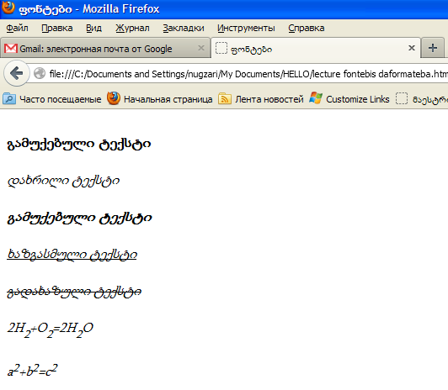

ქვემოთ მოყვანილია ის შრიფტები, რომელიც ყველა მომხმარებელს აქვს კომპიუტერში. თქვენ თუ ისეთ შრიფტს გამოიყენებთ, რომელიც მომ­ხმარებლის კომპიუტერში არ აღმოჩნდება, მაშინ მიიღებთ გამოსახულე­ბას გაუგებარი სიმბოლოებით.

შეგიძლიათ ქვემოთ მოყვანილი შრიფტებიდან რამდენიმე მიუთითოთ ერთდროულად და კომპიუტერი თვითონ მოძებნის, რომელიც აღმოაჩ­ნდება.

მაგ.: <font fase="Verdana,Tahoma, Comic Sans Ms">ტექსტი</font>

- Times New Roman;

- Arial;

- Courier;

- Verdana;

- Tahoma;

- Comic Sans Ms;

- Garamond

<NOBR> ტეგი (ინგლ. no break - წყვეტის გარეშე) ბრაუზერს ბრძანებას აძლევს მთელი ტექსტი წყვეტის გარეშე ერთ სტრიქონში განათავსოს. ამ ტეგით ის ტექსტი უნდა მოინიშნოს, რომელიც

აუცილებლად ერთ სტრიქონში უნდა განთავსდეს, ამასთან, ეს

ტეგით ის ტექსტი უნდა მოინიშნოს, რომელიც აუცილებლად ერთ სრტი­ქონში უნდა განთავდეს და არავითარ შემთხვევაში რამდენიმე სტრიქო­ნად არ უნდა დაიყოს. ამგვარად, თავისი ფუნქციებით <NOBR> ტეგი, <BR> ტეგის ფუნქციების საწინააღმდეგოა.

თუ ტექსტის სტრიქონს <NOBR> და </NOBR> ტეგებს შორის მოვათავ­სებთ, მაშინ ბრაუზერი ახალ სტრიქონზე არ გადავა, მიუხედავად იმისა ეს ტექსტი ეკრანის საზღვრებს გადასცდა თუ არა. ამის სანაცვლოდ გამოტანილ ფანჯარაში გაჩნდება ჰორიზონტალური გადაფურცვლის ბილიკი. მივიღებთ

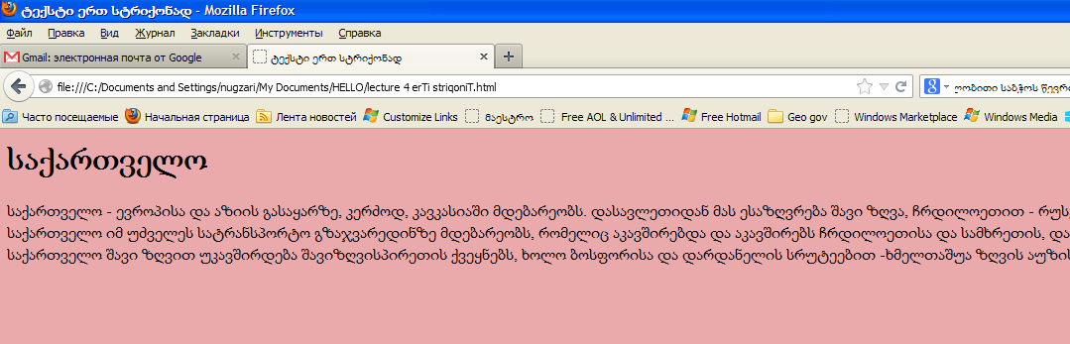

**აკრონიმი**

ორი <ABBR> და <ACRONYM> ტეგი ტექსტის ფარგლებში აკრონიმის, ანუ აბრევიატურის გამოყოფის საშუალებას იძლევა. <ABBR> და <ACRONYM> ტეგების შიგთავსის გამოტანა ხდება ”მცურავი” მოკარნახის სახით, რომელიც მომხმარებელს აბრევიატურის გაშიფვრის საშუალებას აძლევს.

ლისტინგი 5

<HTML>

<HEAD>

<TITLE> აკრონიმი </TITLE>

</HEAD>

<BODY>

<!-- აკრონიმი, ანუ აბრევიატურა, - ცნობილი დასახელებების

შემოკლებაა -->

<ACRONYM TITLE=||SOKHUMI_STATE_UNIVERCITY||>

SSU</ACRONYM><BR>

</BODY>

</HTML>

ლისტინგი

<HTML>

<HEAD>

<TITLE> აკრონიმი </TITLE>

</HEAD>

<BODY>

<!-- აკრონიმი, ანუ აბრევიატურა, - ცნობილი დასახელებების

შემოკლებაა --> მოგესალმებათ

<ABBR TITLE=||სოხუმის_სახელმწიფო_უნივერსიტეტი||> სსუ

</ABBR>!<BR>

</BODY>

</HTML>

მივიღებთ

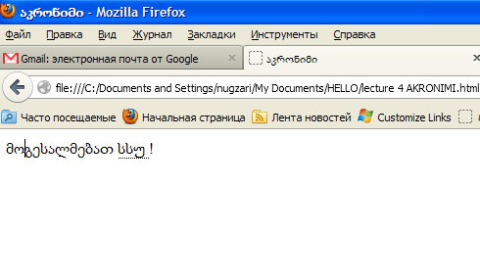

**ციტატა და ტერმინები**

თუ ტექსტს <CITE> ტეგებს შორის მოვათავსებთ, მაშინ ეს დასახე­ლე­ბა დახრილი შრიფტით გამოვა. იგი ციტატას ან წყაროზე მიმართვას გან­საზღვრავს. ტერმინები ასევე შეიძლება <DFN> ტეგებით იყოს მოცემული. მათი გამოყენების მაგალითი ქვემოთაა მოყვანილი.

ლისტინგი 10.

<HTML>

<HEAD>

<TITLE> განსაზღვრება </TITLE>

</HEAD>

<BODY>

<CITE><B>ბიოსფერო </B>(ინგ. biosphere, ბერძ. bios - სიცოცხლე და

sphaira - სფერო)</CITE> - დედამიწის თხელი ფენა, სადაც არსებობს და ვითარდება სიცოცხლე. ტერმინი „ბიოსფერო” პირველად გამოჩენილმა ფრანგმა ნატურალისტმა ჟან ბატისტ ლამარკმა გამოიყენა, ხოლო მწყობ­რი სწავლება ბიოსფეროს შესახებ მხოლოდ XX საუკუნის დასაწყისში შე­იქმნა. მისი ავტორია რუსი მეცნიერი ვლადიმერ ვერნადსკი. თანამედ­როვე ბიოსფერო მოიცავს ლითოსფეროს, ანუ დედამიწის ქერქს; ჰიდროს­ფეროს ანუ დედამიწის წყლიან გარსს და ატმოსფეროს ანუ პლანეტის აიროვან გარსს. <BR>

<DFN><B> ლითოსფერო</B> ანუ <B>დედამიწის ქერქი </B></DFN>-

დედამიწის ყველაზე გარე, მაგარი გარსი. შედგება დანალექი, გრანიტუ­ლი და ბაზალტური შრეებისაგან. განასხვავებენ ოკეანურ და კონტინენ­ტურ ქერქს. ოკეანურ ქერქს გრანიტის შრე არ ახასიათებს. დედამიწის ქერქის მაქსიმალური სისქე 70 კმ-ია (მთიან მხარეებში), 30-40 კმ ვაკეების ქვეშ, ოკეანის ქვეშ -5-10 კმ.<BR>

<DFN><B> ჰიდროსფერო </B>(ძვ. ბერძნ. – Yδωρ – წყალი და συαῖρα

– სფერო) </DFN>- დედამიწის წყლის გარსი, რომელიც წყვეტილად

არის განლაგებული ატმოსფეროსა და დედამიწის ქერქს შორის;

<BR>

<DFN><B> ატმოსფერო </B>(ბერძ. „ἀτμός–ატმოს - ორთქლი, ჰაერი,

„συαῖρα–სფერა - სფერო)</DFN>- დედამიწის ჰაერის გარსი. შედგება აზოტის (78 %), ჟანგბადის(21 %), ნახშირორჟანგის (0,03 %), ინერტული აირების, წყლის ორთქლის, მტვრისა და მიკროორგანიზმებისაგან. ატმოსფეროს სისქე 3000 კილომეტრია. <BR>

</BODY>

</HTML>

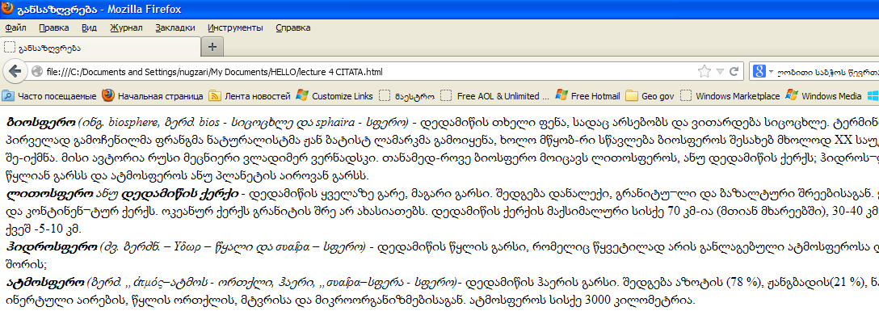

**გამოყოფილი შრიფტი**

<EM> ტეგი სიტყვის ან ტექსტის განსხვავებული შრიფტით

(ჩვეულებრივ დახრილი შრიფტით) გამოყოფის მიზნით

გამოიყენება. მისი სინტაქსია:

<EM> ტექსტი </EM>

ლისტინგი.

<HTML>

<HEAD>

<TITLE>დაფორმატების ტეგები</TITLE>

</HEAD>

<BODY BGCOLOR=00FFFC><B> გეოგრაფიული გარემო

</B><EM>გეოგრაფიული გარსის ნაწილი; ადამიანთა

საზოგადოების გარემომცველი დედამიწის ბუნებრივი გარემოს ის

ნაწილი, რომელიც, ასე თუ ისე, გარდაქმნილია ადამიანის მიერ და

რომელთანაც საზოგადოება უშუალოდაა დაკავშირებული თავისი

შრომითი საქმიანობით.

</EM>

</BODY>

</HTML>

მივიღებთ

